## 1.java中异或操作的 ^ 的相关说明

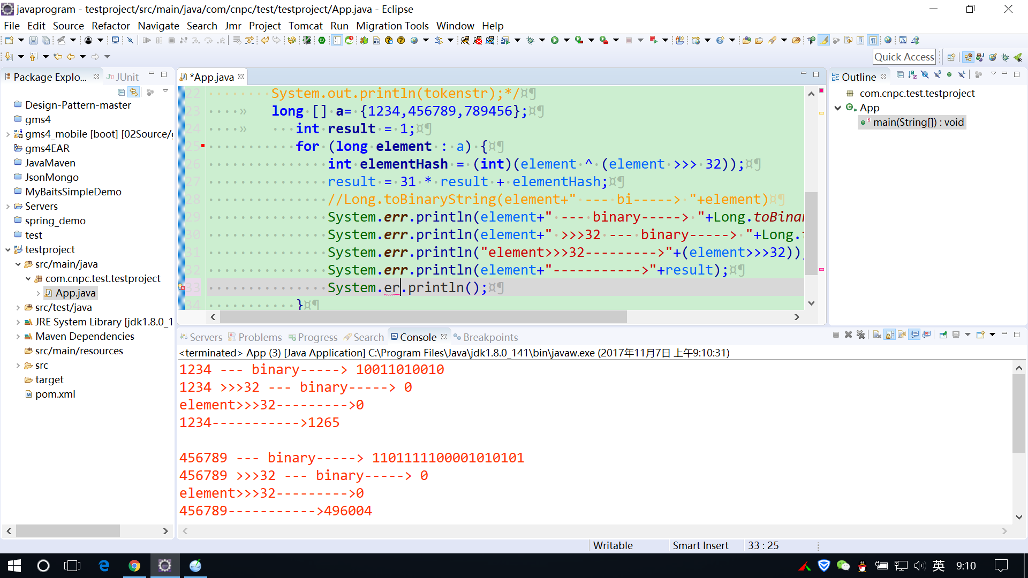

说明

1. 在jdk中list中，以及map中的hashcode的实现中都用到了 异或操作，而异或的数值通常是 0或是 ffff等，因为这样的好处是可以根据操作数的特定，均匀的分布操作结果。
2. 上图中element元素 右移操作 >>> 32位的含意是，因为element是long类型的而java中long类型占8个字节，8*8=64，这样将前一半变成0，后一半保留差异性。
3. byte 1字节 short 2字节 int 4字节 long 8字节 float 4字节 double 8字节 char 2字节 boolean 1字节

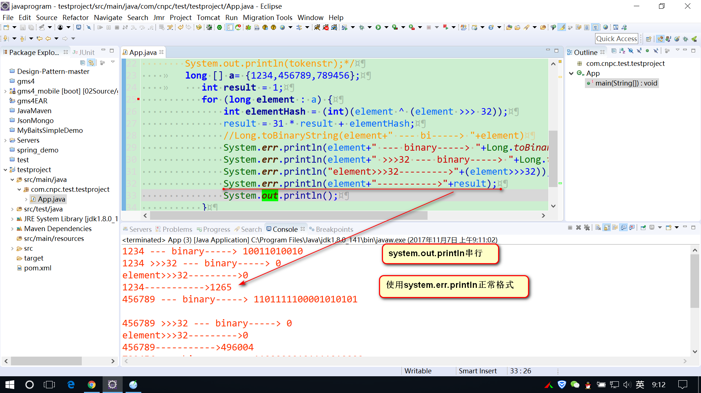

## 2.oracle中创建存储过程的说明

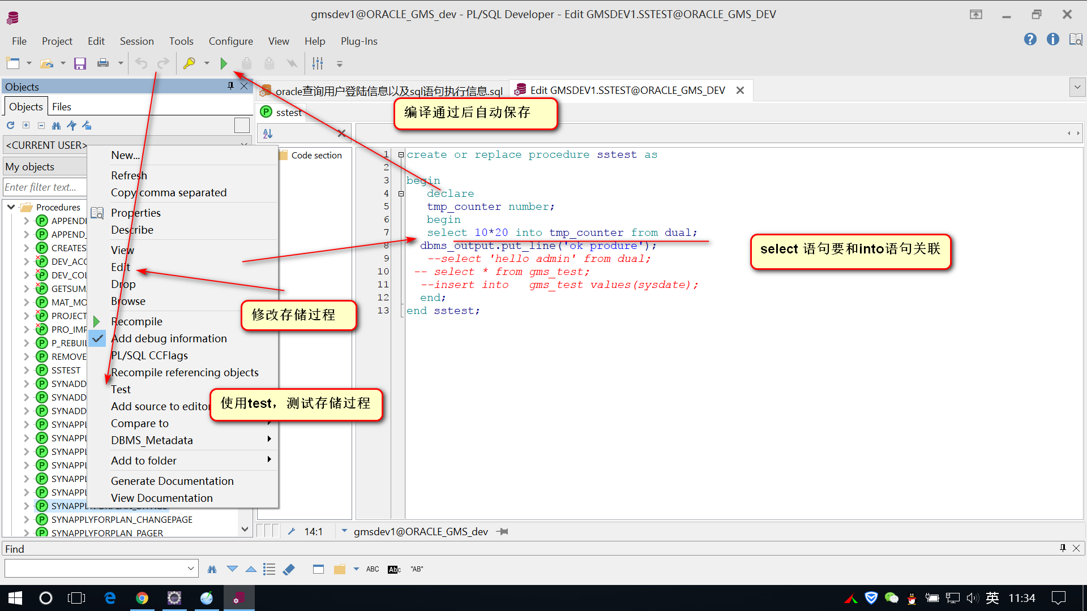

说明

1. 在存储过程中 select 语句要和into一起使用
2. 在存储过程中 输出语句要使用dbmc.out.println和println
3. Pl-sql中测试存储过程的方式有两种
   1. 第一种使用sql command的方式,但是需要使用
      1. Declare
         * 1. Begin
           2. End
   2. 第二种是 使用window command窗口,使用 call 或者是exec作为关键 call producename parameterlists

## 3.oracle中创建触发器的说明

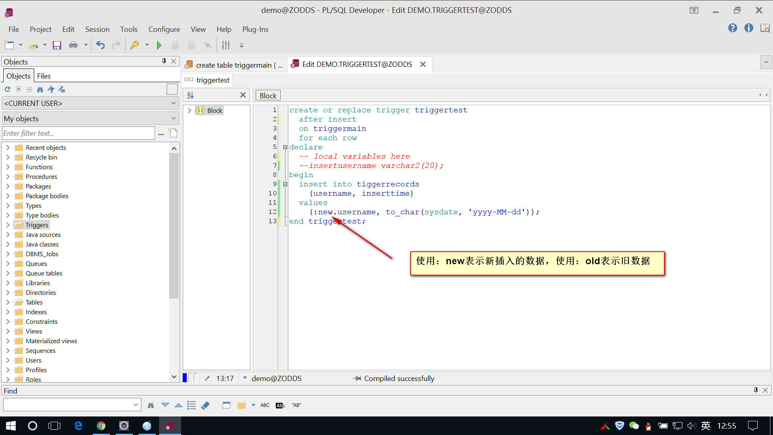

说明

1. oracle中tigger的临时表是:new 和 :old
2. 创建触发器的时候可以使用declare进行定义一些临时变量
3. 创建trigger的时候会有scope说明,statement 和for each row
   1. Statement是对一次事务生效
   2. For each row是对 每一条数据生效

## 4.使用pl-sql批量创建表的注意事项

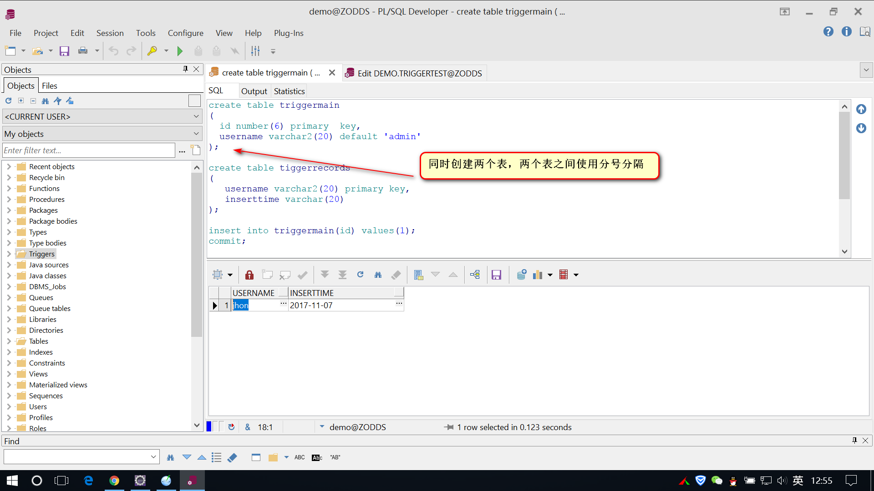

## 5.jdk中的集合以及map的继承关系的url类图

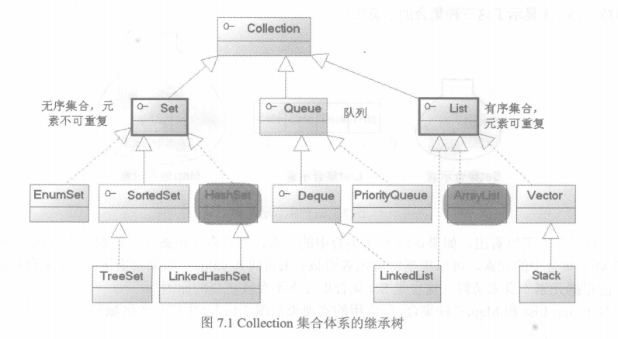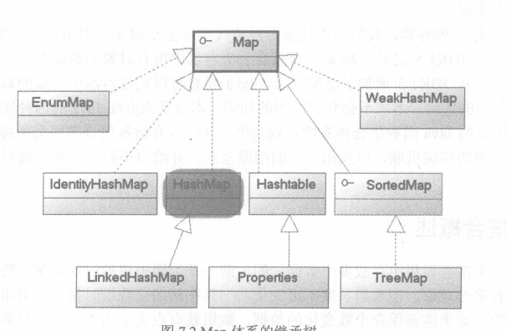

说明

1. 在jdk中 list存在两个同名文件,一个在swt包中,另一个在lang包中,这里的是在lang包中的list
2. 集合的继承关系是使用接口形式继承的.也就是说 list,set等继承图中的接口表示接口

## 6.oracle中创建自定义类型及使用

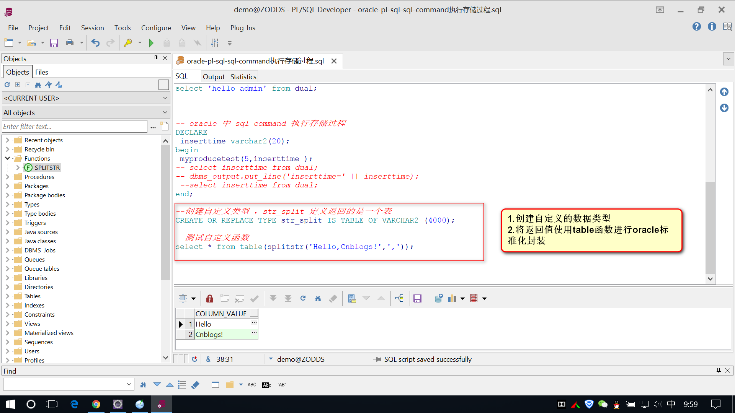

说明

1.创建的自定义类型可以在左侧 type ,table,function,producedure等选项菜单中进行查看

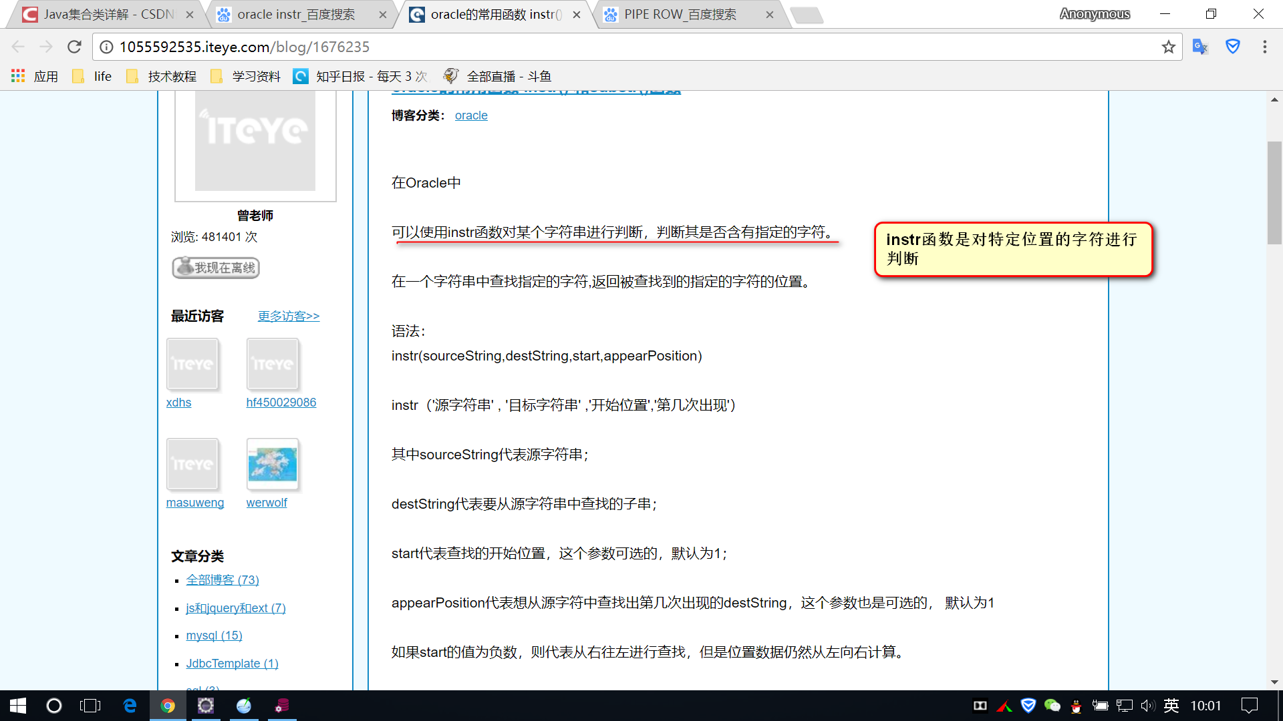

## 7.hashtable和hashmap的区别

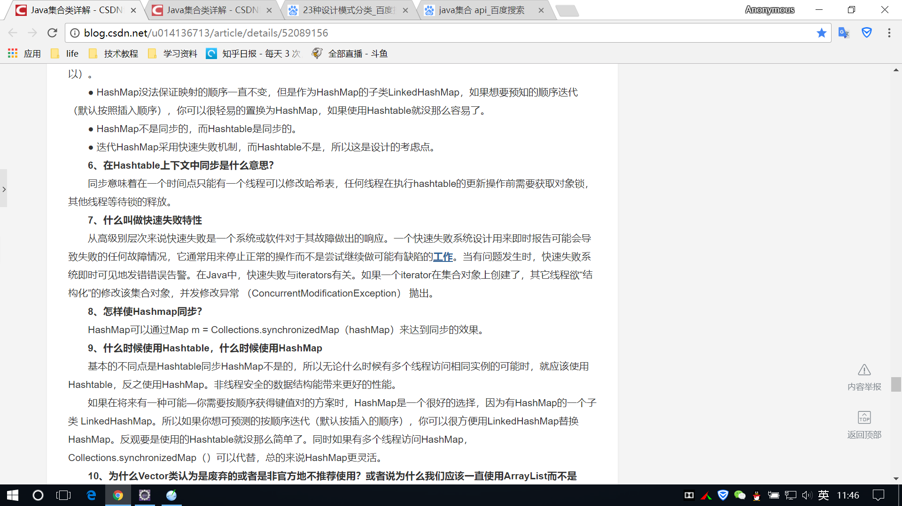

说明

1. Hashtable是线程同步的,具体的实现是在方法前面使用了synchronized修饰了方法
2. Hashmap可以使用collections. Synchronizedmap起到同样的效果
3. 在创建treemap的时候,最好将数据先放到一个hashmap中,然后通过treemap的一个构造方法使用创建好的hashmap创建一个treemap对象
4. Linklist 的 删除和添加性能好,arraylist的查找性能好,hashmap的性能中间

## 8.利用 thread.sleep方法实现动画效果

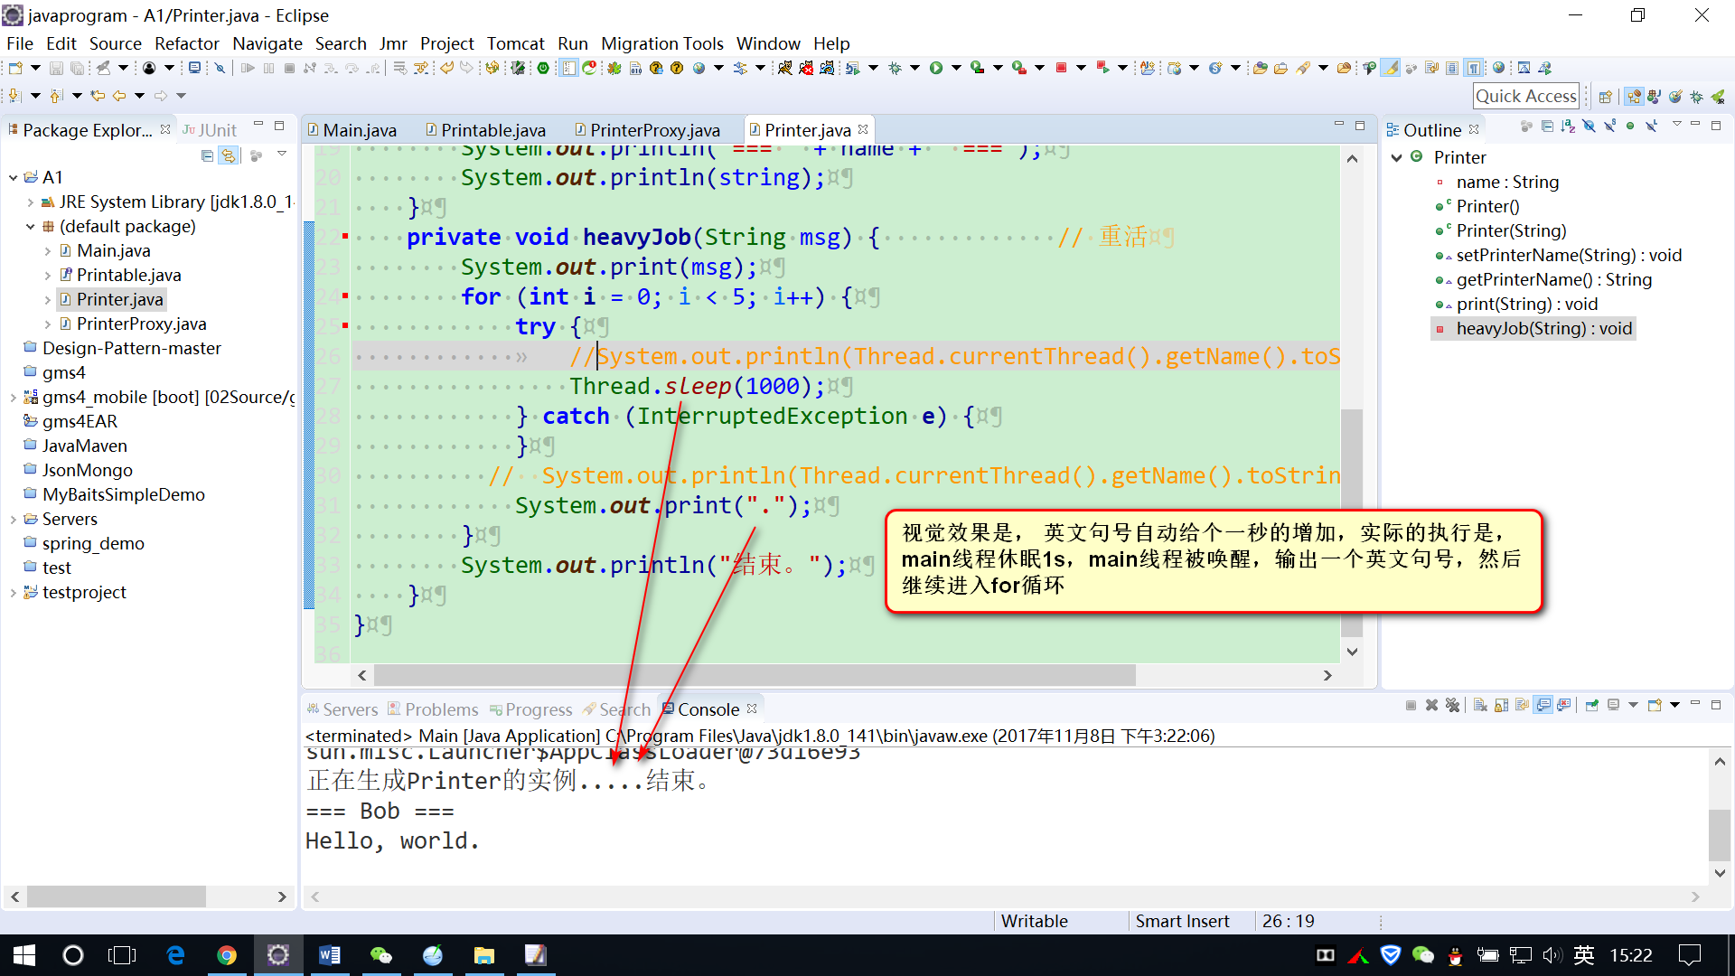

## 9. class 使用包名,直接使用匿名包创建

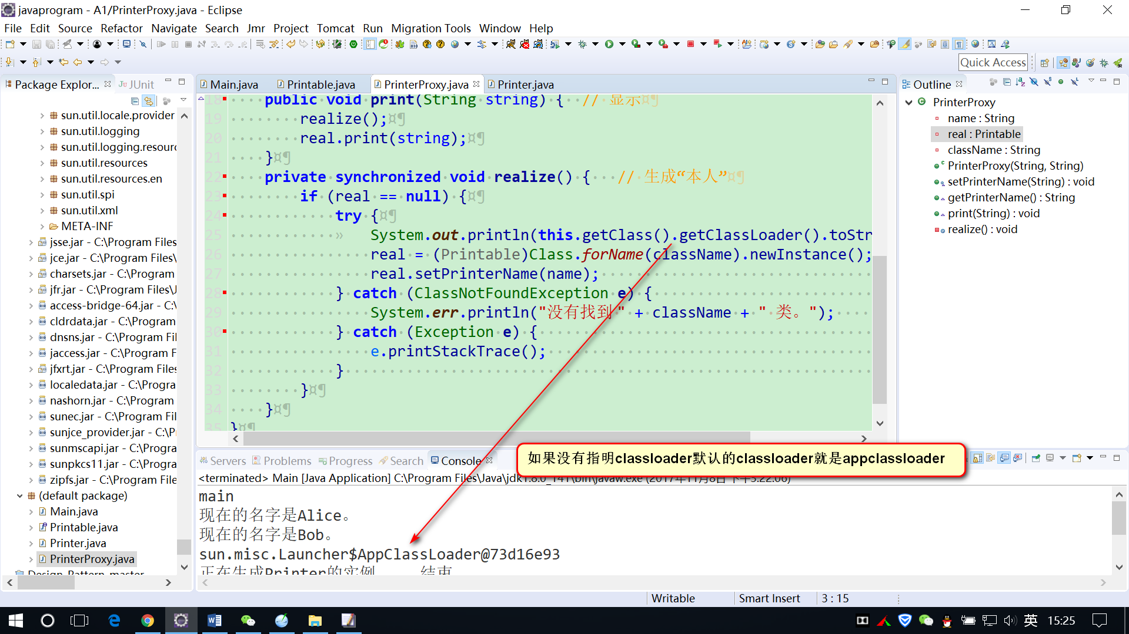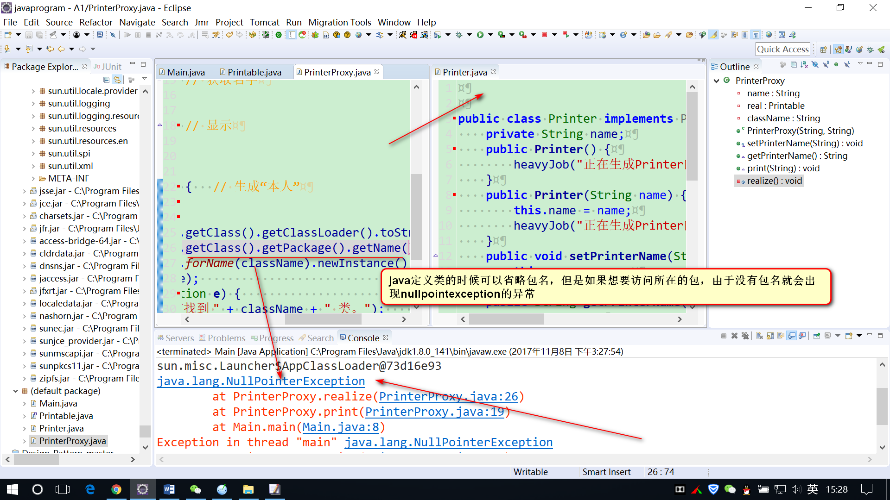

说明

1. 匿名包的classloader是 appclassloader
2. 匿名包的类不能访问器包名,否则会出现nullexception的异常

## 10. jdk的基本jar包的简要功能说明

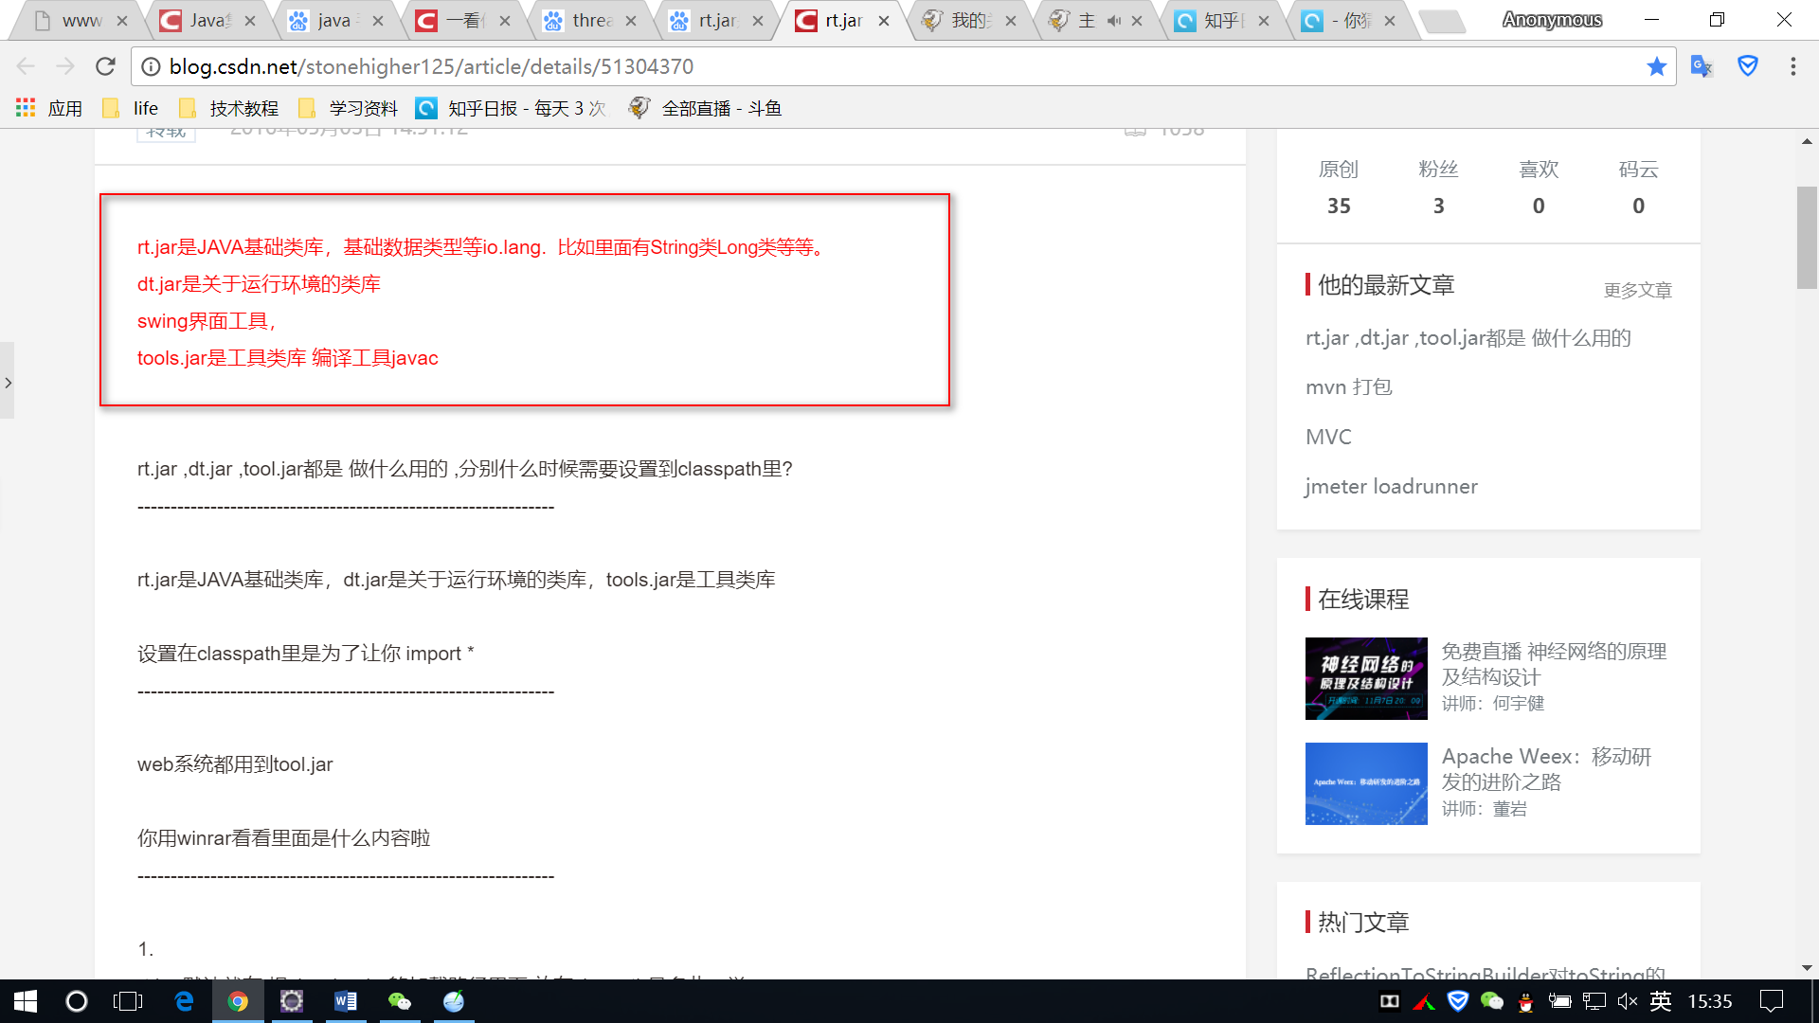

## 11. 资源文件打包进jar并在java中调用的操作

